淡江時報 第 812 期
漫畫：中發票
書香聊天室

2011/02/14

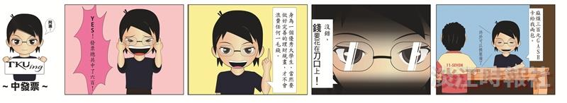
中發票

